Çocuğunuzun Hayal Gücünü Öldürmeyin!
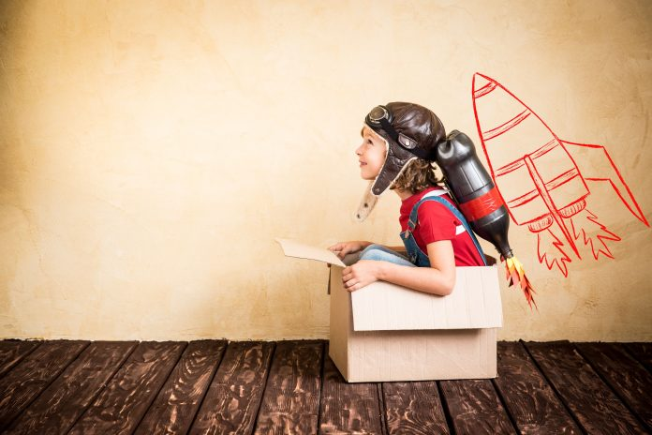
Anne-babalar günümüzde, sadece nasıl geçineceklerini, bugünün sorunlarını düşünmüyorlar, çocuklarının gelecekte nasıl geçineceği, ne iş yapacağı ile ilgili de kaygılılar. Çocuklarına iyi bir gelecek hazırlamak, çocuklarının iyi notlar alması için koşuşturmaktalar. Haksız da değiller aslında, günümüzde ekmek aslanın midesinde ise 10-15 yıl sonra kim bilir nerede olur. Hayatta en değerli varlıklarının geleceğini, nasıl düşünmesinler ki! Ne ebeveynler, ne de gençler büyük hayallerin peşinde de değiller. Karınlarını doyuracak, kimseye muhtaç olmayacak kadar düzenli bir maaşları olsun istiyorlar. Yapılan bir araştırmada da gençlerin %43’ü devlet memuru olmak istediğini belirtmiş. Riske girmek istemiyorlar, az olsun garanti olsun düşüncesindeler. Aileler de bu konuda çocukları ile aynı düşünceye sahip.
Aileler bunun da çok kolay olmadığını biliyorlar. Bu nedenle çocuklarının sürekli ders çalışmasını istiyorlar, kurslara, özel derslere gönderiyorlar. Her şey, bunca çaba, emek çocukları bir meslek sahibi olsun, kimseye muhtaç olmasın diye.
Son zamanlarda, sıkça yapay zekâdan bahsediliyor, insandan ayırt edemeyeceğiniz kadar insana benzeyen robotların tanıtımı yapılıyor. Birçok işi gelecekte robotların yapacağı, insan gücüne çok ihtiyaç kalmayacağı söylenmekte, bu durum da endişeleri biraz daha artırıyor. Bilgiye ulaşmak çok kolay hale geldi, bir tıklama ile bir konu hakkında binlerce kaynak bulabiliyorsunuz. O halde bilgiye sahip olmak da önemini yitirmiş durumda. Bu durum, gelecekteki iş bulma kaygısını artırsa da, yapay zeka bir çok konuda insanın yaptığı işleri yapabilecek olsa da, bilgi üretme, hayal gücü, yaratıcılık ve empati gibi duygusal zekanın ön planda olduğu alanlarda insanların yerini dolduramayacaktır.
PISA ( Uluslararası Öğrenci Değerlendirme Programı ) direktörü Andreas Schleicher “Artık okuryazarlık bilgi bulup çıkarmak değil, bilgi inşa etmek. Türk öğrenciler öğrendikleri bilgiyi yeniden üretme görevi -yani bir şeyi ezberlemek ve onu kâğıda dökmek görevi- verildiğinde çok iyi notlar alıyorlar. Fakat ellerindeki bilgiyi yaratıcı bir şekilde uygulamaları istendiğinde zorlanıyorlar. Çelişki şu: Türk öğrencilerin iyi oldukları alanlar artık dünyada daha önemsiz.” diyor. 2015’de yapılan PISA sınavı sonuçlarına göre, Türkiye 72 ülke arasında okuma-anlamada 50’nci, matematikte 49’ncuyuz. OECD ülkeleri arasında sondan ikinciyiz. Bu sonuçlar da gösteriyor ki bir şeylerin değişme zamanı çoktan geldi ve geçiyor. Tabi ki, bu durum asıl okullarda değişmeli, değişmeye de başladığını söyleyebiliriz geçen yıl itibari ile.
Aileler ne yapmalı,
Öncelikle yapılması gereken, çocukların doğuştan var olan merak duygusu ve hayal güçlerini öldürmemek. Geliştiremediğimiz gibi, çocuklarımızın hayal gücünü öldürüyor, meraklarını törpülüyoruz. Nasıl mı? Çocuklarımızı kendi kalıplarımıza sokuyoruz, onları hayallerinden koparıp gerçeklerin içine hapsediyoruz. Çocuk, ağacı turuncu renk yaptığında, bulutları yeşile boyadığında, arabaya kanat yaptığında, yetişkin ve her şeyi bilmenin gururu ile bulutun mavi, ağacın yeşil, arabanın tekeri olması gerektiğini söylüyoruz. (6 yaşındaki kızım salyangoz çok yavaş gidiyor diye, arkasına bir motor ve ayaklarının altına kay kay çizmiş. Bu, hangi yetişkinin aklına gelir ki?) Yaratıcı beyin demek, düşünülmeyeni düşünmek, özgün olmak, farklı düşünmek demektir. Çocukların en büyük yetenekleri hayal güçleridir, hayal güçlerini rahat bırakalım. Düşünün whatsap, facebook, instagram, twitter nasıl kuruldu? Bu şirketler dünyanın en büyük şirketleri. Sahipleri dünyanın en zenginleri listesinde. Hayal güçleri olmasaydı nasıl başarabilirlerdi.
Değerli anne babalar! Çocuklarımızın hayal güçlerini, yaratıcılıklarını, bilgi üretme becerilerini geliştirmeliyiz. Çocuklarımızın geleceğine yapacağımız en iyi yatırım, beyinlerine yapacağımız yatırımdır. 15-20 yıl sonra teknoloji ne kadar gelişir, ihtiyaçlar ne kadar değişir, hangi meslekler önemini yitirir, hangi meslekler önem kazanır kesin olarak bilmek mümkün değil. Fakat kesin olan bir şey var ki özgün olan, farklı düşünebilen, sayısal düşünme becerisine sahip, veriyi kullanma becerisine sahip bireyler avantajlı olacaktır.
Beynimiz “nöro plastisite” özelliğine sahiptir. Yani beynimiz uyum sağlama yeteneğine sahip olup ölene kadar gelişebilme ve değişebilme özelliği vardır. Beynimizi çalıştırdığımız sürece gelişmeye nöral bağlantılar oluşturmaya devam edecektir. Çocukluk yıllarında ise nöronlar arasında bağlantılar (sinaps) daha hızlı oluşmaktadır. Bu nedenle çocuklar yetişkinlere göre daha kolay ve hızlı öğrenirler ve daha çabuk uyum sağlarlar. Çocuğunuza, yabancı dil, müzik aleti çalma gibi beceriler öğretecekseniz küçük yaşta başlamalısınız.
Özetle(*)
-Çocuğunuzun hayal gücü ve merak duygusunu öldürmeyin.
-Televizyonu kapatın.(En azından sınır koyun.)
-Çocuğunuza küçük yaştan itibaren kitap okumaya başlayın. Okumayı öğrendikten sonra da kitap okumasını sağlayın.
-Beyni farklı şekilde uyaracak çeşitli oyuncaklar alın. Çocuğunuzla birlikte oyun oynayın.
-İlginç sorular sorun.
-Dışarıya çıkıp doğal yaşamı izleyin.
-Sanatla ilgilenmelerini sağlayın.

